Đề kiểm tra kiến thức module JS
(Thời gian làm bài 2 tiếng, Hình thức: thực hành)

Câu 1, Viết chương trình JS cứ sau hai giây lại trả về một số ngẫu nhiên từ 1-100. Sau đó tìm xem số này có phải số nguyên tố hay không.

Câu 2, Viết chương trình JS nhận vào một mảng sau
var mang = new Array(10,5,2,5,6,7,8,9);
- Sau 3 giây tính tổng các chữ số trong mảng và in ra màn hình
- Tiếp sau 4 giây tính giai thừa của các số trong mảng và in ra màn hình
- Tiếp sau 3 giây tìm các số là số nguyên tố và in ra màn hình
- Tiếp sau 3 giây tìm các số chia hết cho 3 và in ra màn hình

Câu 3, Viết chương trình kết hợp Promise và DOM
Có một giao diện như sau
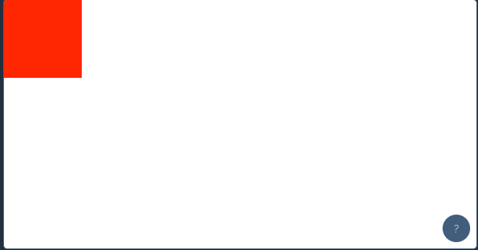
Sau 2 giây, di chuyển hộp sang góc trên bên phải
Sau 2 giây tiếp, di chuyển hộp sang góc dưới bên phải
Sau 2 giây tiếp, di chuyển hộp sang góc dưới bên trái
Sau 2 giây tiếp, di chuyển hộp sang góc trên bên trái

